Nombre: Ana Paulina Orrantia Cabrera

Escriba el siguiente título

Cambio climático

- Poner el título tipo oración, entre comillas, en negritas, centrado, color de la letra azul, Arial tamaño 20

Escribir el siguiente texto:

El cambio climático se refiere a los cambios a largo plazo de las temperaturas y los patrones climáticos. Estos cambios pueden ser naturales, debido a variaciones en la actividad solar o erupciones volcánicas grandes. Pero desde el siglo XIX, las actividades humanas han sido el principal motor del cambio climático, debido principalmente a la quema de combustibles fósiles como el carbón, el petróleo y el gas.

El ser humano es el responsable del cambio climático y sus emisiones de gases de efecto invernadero
que calientan el planeta, como veremos más adelante, El gas más conocido es el CO2, causante del 63%
del calentamiento global, pero existen otras causas:

Poner el texto anterior en Arial 11, color negro y justificado.
Realizar una lista como la que se muestra a continuación:

・Deforestación: la industria maderera, la agricultura, la minería y la ganadería son actividades
Dedicadas a la tala de árboles.

・Aumentó desproporcionado de gas de efecto invernadero: provocado por el uso
de fertilizantes, el transporte, la calefacción y el urbanismo.

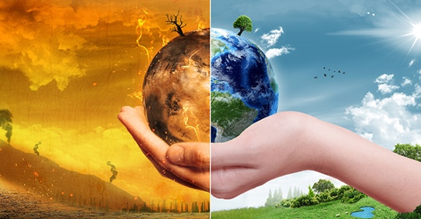
・Crecimiento acelerado de la población: el aumento de la cantidad de habitantes.

